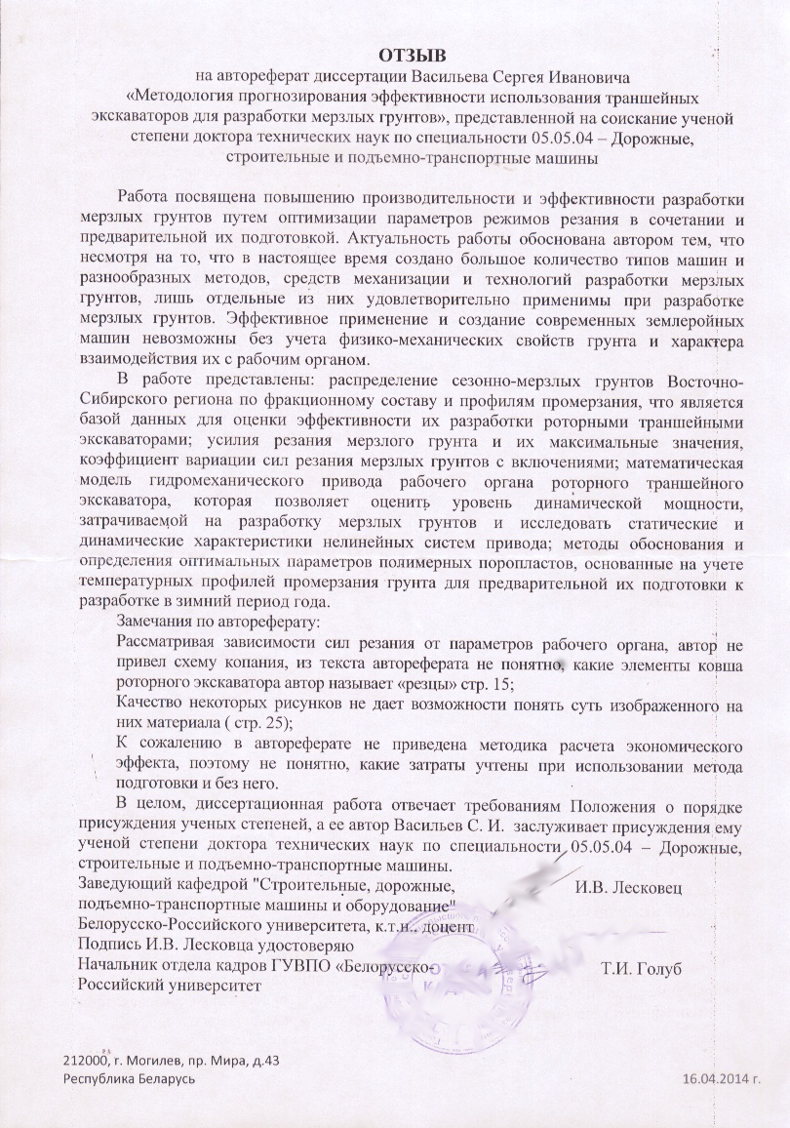

212000, г. Могилев, пр. Мира, д.43

Республика Беларусь 16.04.2014 г.